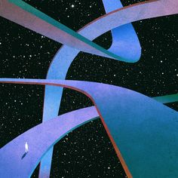

**Game Concept**

* **Star Scale -**



**SOMMAIRE**

*Pitch …………………………………………………………………………….…………………………………………………………………… 3*

*Intentions …………………………………………………………………………………………………………………………………………. 4*

*Contexte …………………………………………….……………………………………………………………………………………………. 5*

*Personnage ……………………………………………………………………………………………………………………………………… 6*

*Contrôles .…………………………………………………………………………………………..……………………………………………. 7*

*Caméra .……………………………………………………………………………………………………………………………..……………. 8*

*Cible ..…………………………………………………………………………………………………………………………………….………… 9*

*Gameplay ..…………………………………………………………………………………………………………………………………….. 13*

*Promesse de vente …………………………………………………………………………………………………….…………………… 18*

*Distribution ..……………………………………………………………………………………………………………….…………………. 19*

*Direction artistique ……………………………………………………………………………………….……………………………….. 20*

*Technologie …………………………………………………………………………………………………………………………………… 21*

**PITCH**

**Apprenez les bases de la paramétrisation cosmique avec l’échelle des distances cosmique.**



Une expérience proposée par **PROB Bastien**

**Star Scale**

**GENRE : Puzzles / Mini-Games**

**VUE : 3ère personne / Dessus**

**PLATEFORME : PC**

**THÉMATIQUE : La paramétrisation cosmique**

**REGISTRE : Calme / Pastel**

**Puzzle Scoring Serious Game**

**Solo Educatif**

**INTENTIONS**

L’intention principale intrinsèque au projet consiste à la réalisation d’un jeu sérieux (donc à caractère pédagogique), commandité par la CNRS.

Le Centre National de la recherche scientifique (CNRS) a été créé par le décret-loi du 19 octobre 1939. C’est aujourd’hui un établissement public à caractère scientifique et technologique. Le CNRS est chargé d’organiser la recherche fondamentale française et internationale, dans le but d’acquérir de nouvelles connaissances scientifiques. Le CNRS est sous la tutelle du ministère de l’Enseignement supérieur, de la recherche et de l’Innovation. Son activité scientifique est répartie entre dix instituts nationaux spécialisés dans un domaine de la connaissance.

Le jeu sérieux réalisé, dans un délai d’un mois, doit répondre à 3 critères compris dans le cahier des charges initial, à savoir :

* Mettre en avant une ou plusieurs grandes thématiques de recherches spatiales de la section 17 auxquelles participe l’INSU.
* Diffuser et vulgariser les bases des thématiques spatiales abordées.
* Faire comprendre l’importance de ces recherches pour les enjeux actuels.

Dans sa volonté de sensibilisation, l’INSU prévoit d’utiliser un Serious Game pour :

* Augmenter la visibilité des domaines de recherche concernant les thématiques spatiales.
* Instruire et vulgariser sur les bases de domaines de recherche spatiaux pertinents.
* Instruire sur le lien entre ces domaines et les enjeux planétaires d’aujourd’hui.

Le thématique de Star Scale est donc portée sur **la Paramétrisation cosmique**, à savoir les calculs géométriques, énergétiques et évolutifs dans l’univers. Au sein de ce jeu, seul les calculs géométriques de distance seront exploités, pour clarifier au maximum ce propos-ci, mais aussi pour rester dans un contexte d’actualité qui fait crise en ce moment au sein de la communauté des astrophysicien : la tension de Hubble.

En effet, cela fait quelques mois, voire quelques années, que deux écoles se forment au sein des astrophysiciens, pour pouvoir déterminer les véritables équations savantes nécessaires aux calculs des distances incroyablement élevée dans l’espace.

**CONTEXTE**

En effet, cela fait quelques mois, voire quelques années, que deux écoles se forment au sein des astrophysiciens, pour pouvoir déterminer les véritables équations savantes nécessaires aux calculs des distances incroyablement élevées dans l’espace.

Pour vulgariser le contexte scientifique actuel, il y a, d’un côté, les savants qui utilisent une succession de méthodes pour étalonner des constantes servant à mesurer les très grandes distances. De l’autre, il y a les savants qui utilisent des données fossiles de la carte de l’univers datant du Big Bang.

A travers **Star Scale**, nous expliquerons comment le premier groupe de savants arrivent à étalonner leurs outils et affuter leurs calculs pour déterminer les distances extrêmement imposantes.

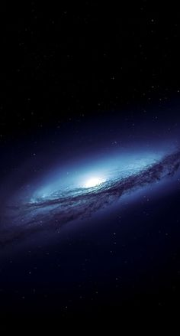

**PERSONNAGE**

Il n’y a pas de personnage à proprement parler. Le jeu se présente tel un interface où le joueur résout des puzzles dans un ordre préétabli. Ainsi, la notion d’identification à un personnage est inexistante et permet de se focaliser plus rapidement sur le fond du sujet et de la thématique abordée.

******CONTRÔLES**

Le joueur utilise la souris dans tous les puzzles proposés. En outre, voici les actions précises pour chaque puzzle.

**Puzzle 01 :**

* Cliquer sur un bouton (2 fois).

**Puzzle 02 :**

* Positionner une molette sur un Slider (2 fois).
* Cliquer sur un bouton (2 fois).

**Puzzle 03 :**

* Positionner une molette sur un Slider.
* Cliquer sur un bouton.

**Puzzle 04 :**

* Positionner la souris sur l’écran.

**Puzzle 05 :**

* Positionner une molette sur un Slider.
* Cliquer.

******CAMERA**

La Caméra est fixe et immuable. L’interface est présenté à l’utilisateur sans mouvement de caméra. Les informations affichées le sont en temps voulu pour ne pas perturber le flow.

**CIBLE**

**SEXE**

La cible n’est ni orientée féminine, ni orientée masculine. Des joueurs de tous sexes peuvent, en théorie, être intéressés par StarScale. Le propos scientifique peut être intéressant pour un homme ou une femme.

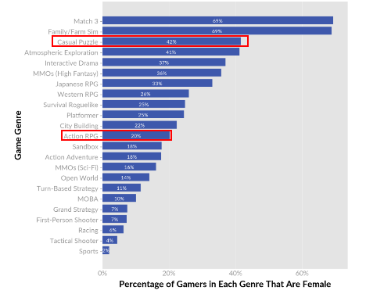



**ÂGE**

L’âge focalisé se situe dans une fourchette allant de 17 ans à 65 ans. Elle est donc très vaste, car il s’agit d’une thématique qui peut intéresser tous les âges. Ainsi, on ciblera de ce fait vis-à-vis de la fantasmagorie (ici, l’espace et l’astrophysique), et non pas en fonction de l’âge.

**FRÉQUENCE**

La durée moyenne de jeu se situe entre 7min et 15min pour tout finir. Star Scale s’adapte donc pour un public Casual, voire MidCore. Il s’agit d’une expérience courte, jouable sur un PC que possèdent beaucoup de ménages, et compréhensibles pour tous.

Le jeu peut être utilisable plusieurs fois par le joueur, qui cherchera peut-être à se dépasser ou faire un meilleur score que les autres. Une faible rétention y est donc implémentée implicitement, qui peut tendre à rendre MidCore certains joueurs Casual.

**SELON BARTLE**

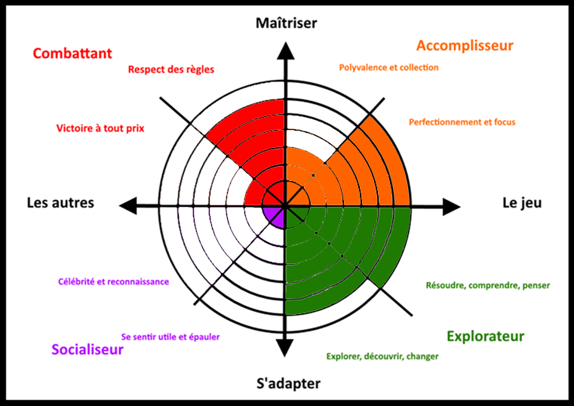

**SELON GARDNER**



**SELON LEBLANC**

**SELON LAZZARO**



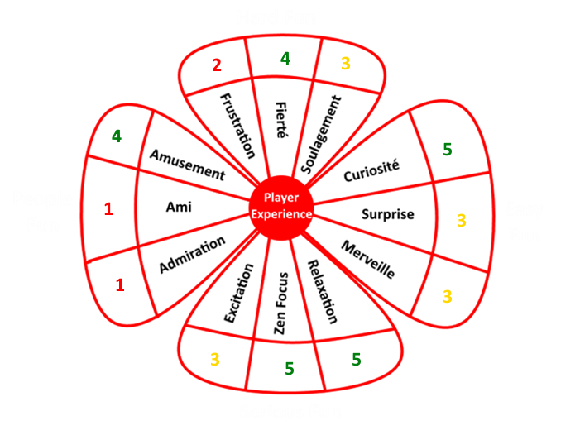

******GAMEPLAY**

**BUT DU JEU**

Le jeu dispose de 5 puzzles, semblables à des tâches simples (dont le gameplay est inspiré de Among Us). Ces 5 puzzles font chacun référence à une méthode de calcul des distances cosmiques, à savoir :

* La télémétrie
* La parallaxe
* Les céphéides
* Les supernova
* Hubble

Le but du joueur, pour chaque puzzle, est de le résoudre avec le plus de précision possible. Le but du jeu dans sa globalité, est de deviner la distance d’un astre par rapport à la terre, avec le plus de précision. Le score dépendra de la justesse avec laquelle le joueur déterminera cette distance.

Il est important de noter que chaque méthode scientifique utilise la précédente avant d’être utilisée. Ainsi, avant d’utiliser la méthode Hubble, il faudra utiliser la méthodes des Supernova. Pour utiliser la méthode des Supernova, il faudra utiliser la méthode des céphéides. Pour utiliser la méthode des céphéides, il faut utiliser la méthode de parallaxe. Et pour utiliser celle-ci, il faut utiliser la télémétrie.

Ainsi, le joueur dispose de 5 niveaux de difficulté. Le premier niveau de difficulté, le plus facile, consiste à ne résoudre que le 1er puzzle, celui de la télémétrie. Le dernier niveau de difficulté, le plus difficile, consiste à résoudre les 5 puzzles à la chaîne.

La marge d’erreur du puzzle x – 1 est utilisé pour le puzzle x en tant que malus. Ainsi, si la marge d’erreur de la télémétrie est de 5%, celle-ci est ajoutée à la marge d’erreur de la parallaxe, et donc l’évaluation de la distance totale sera impactée.

Pour chaque niveau de difficulté, le joueur doit évaluer la distance d’un astre différent :

* Niveau 1 (jusqu’à la télémétrie) : la lune
* Niveau 2 (jusqu’à la parallaxe) : une étoile de la voie lactée
* Niveau 3 (jusqu’aux céphéides) : une étoile d’une autre galaxie
* Niveau 4 (jusqu’à la supernova) : une étoile d’une galaxie lointaine
* Niveau 5 (jusqu’à Hubble) : une étoile aux confins de l’univers visible

Pour chaque méthode scientifique utilisée, un texte informatif sera affiché pour expliquer scientifiquement et vulgariser le processus de calcul. Un autre texte informatif concernera le gameplay et les contrôles.

**PUZZLES**

1. **La Télémétrie**

Le puzzle consiste à cliquer sur un bouton pour envoyer un faisceau laser jusqu’à la lune. Le faisceau laser fait un aller-retour, avec une vitesse constante. Au moment où celui-ci revient à sa position de départ, il faut que le joueur réappuie sur le bouton.

La marge d’erreur est calculée en fonction de la distance supplémentaire entre la fin du faisceau et la position de départ.

1. **La Parallaxe**

Une donnée numérique X est donnée au joueur (comprise entre 1000 et 2000). Le joueur doit déplacer deux molettes sur un même Slider pour former un triangle isocèle avec une étoile. La base de ce triangle isocèle doit correspondre avec le plus de précision à la donnée X.

La marge d’erreur est calculée en fonction des positions précises où devrait être les molettes.

1. **Les Céphéides**

Le joueur voit un objet n°1 lumineux briller avec une certaine intensité. Plus bas, se présente un autre objet n°2 lumineux de même taille et même couleur, ainsi qu’un Slider avec une molette. Déplacer la molette permet de diminuer ou augmenter l’intensité lumineuse de l’objet n°2. Le but est de modifier l’intensité lumineuse de l’objet n°2 pour qu’elle corresponde à celle de l’objet n°1.

La marge d’erreur est calculé en fonction de la différence de lumière entre les deux objets.

1. **Les Supernovæ**

Le joueur doit déplacer une naine blanche pour qu’elle absorbe du gaz provenant d’une autre étoile. Le joueur possède un temps imparti. Au bout de ce temps imparti, le joueur doit avoir absorber un montant précis de gaz.

Ce puzzle est éliminatoire. Si la naine blanche absorbe trop de gaz, l’étoile devient un trou noir. Si la naine blanche absorbe trop peu de gaz, elle ne devient pas une supernova.

La marge d’erreur est calculée par la différence entre le montant précis à atteindre et le montant actuel du joueur.

1. **Hubble**

Le joueur doit mémoriser une étoile qui passe. Il doit ensuite renseigner sur une jauge la teinte de rouge qu’avait l’étoile.

La marge d’erreur est calculée avec la différence colorimétrique entre la couleur de la jauge et le rouge de l’étoile.

******USP**

Une façon ludique d’apprendre la paramétrisation cosmique !

Un Serious Game façonné pour les jeunes et les moins jeunes pour apprendre des termes techniques et hermétiques.

Des puzzles simples pour mieux appréhender l’apprentissage !

Les puzzles sont conçus pour que les capacités cognitives soient focalisées sur l’apprentissage des processus astrophysiques.

Une ambiance calme et relaxée pour inclure un scoring zen et efficace.

Le scoring fait partie intégrante du gameplay et permet au joueur, en plus d’apprendre, de se dépasser et d’inclure une légère rétention.

******DISTRIBUTION**

Le jeu est développé de prime abord en format exécutable (.exe). Cet exécutable pourra être porté sur tous les PC Windows, mais aussi en web et sur écran tactile.

******ARTS DESIGN**

Les éléments HUD et UI seront prévus en couleur pastel, avec des formes lissées et généreuses.

Les éléments de décor feront penser à l’espace. Mais pour un prototype, l’art design ne sera pas tellement mis en avant.

**Colorimétrie :**



******TECHNOLOGIE**

L’indémodable moteur **Unity** servira à la production de Star Scale. Des logiciels comme Blender et Paint.NET soutiendront le projet sur le plan artistique. Les langages de programmation primaires seront le C#.







******VOILA VOILA**

Merci d’avoir pris le temps nécessaire pour la lecture de ce document. J’espère que ceci aura été bénéfique et que vous en sortez grandi. Je vous souhaite ainsi une agréable journée,

Cordialement,

PROB Bastien



